KY-012 DataSheet
https://rxtx.su/mikrokontrollery/arduino/moduli-i-datchiki-k-arduino/modul-aktivnogo-zummera-ky-012/

Модуль активного зуммера KY-012

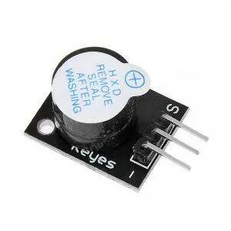

Модуль активного зуммера KY-012 издает однотональный звук при подаче сигнала высокого уровня. Для воспроизведения различных тонов используйте KY-006.

Технические данные KY-012
Модуль состоит из активного зуммера, внутри которого есть встроенный генератор. Поэтому для его работы необходимо просто подать постоянное напряжение.

С помощью этого модуля невозможно задать частоту звука. Здесь она постоянная — приблизительно равна 2.5кГц. Для этой цели требуется использовать пассивный зуммер — KY-006.

Напряжение | 3.5В ~ 5.5В
Максимальный ток | 30мА при 5В
Резонансная частота | 2.5кГц ± 300Гц
Минимальный звуковой выход | 85дБ
Температура окружающей среды | -20°C ~ 70°C
Размер платы | 18.5мм x 15мм

Подключение платы модуля KY-012 к Ардуино УНО

- Подключите сигнал (S) к контакту 8 на плате Ардуино.
- Подключите землю (-) к GND на плате Ардуино.
- Средний контакт не используется.

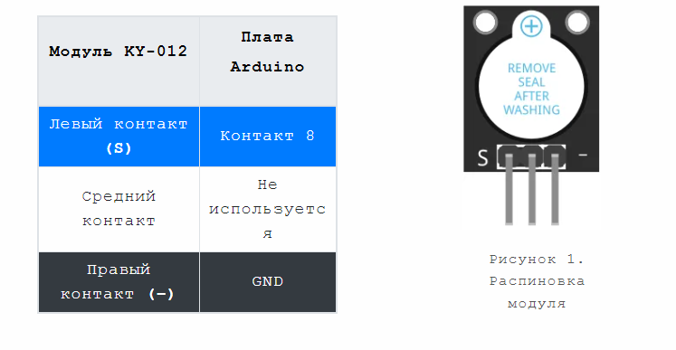

Простой пример для подключения модуля к Адуино

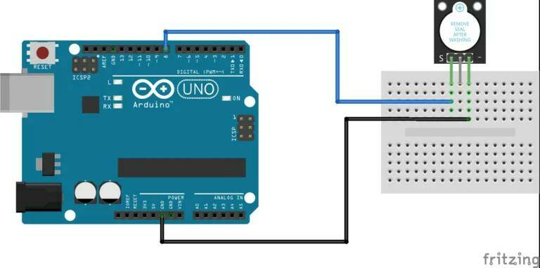

Следующий код для Arduino будет постоянно включать и выключать зуммер, генерируя серию коротких звуковых сигналов. Для установки высокого и низкого уровней напряжения на цифровом контакте используется функция digitalWrite.

int buzzer = 8; // Контакт, к которому подключен активный зуммер

void setup ()
{
pinMode (buzzer, OUTPUT); // Настройка контакта на выход
}

void loop ()
{
digitalWrite (buzzer, HIGH); // Установка высокого уровня на контакте
delay (1000); // Задержка 1 секунда
digitalWrite (buzzer, LOW); // Установка низкого уровня на контакте
delay (2000); // Задержка 2 секунда
}

